今日动态
1月9日 星期五 晴
- 入园情况：
今日来园27位小朋友。3位小朋友请假出去玩啦。
今天大部分的小朋友都在8:20前入园啦！

- 区域活动
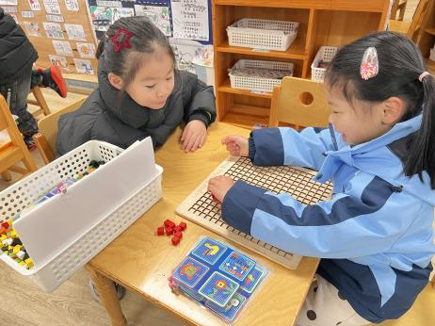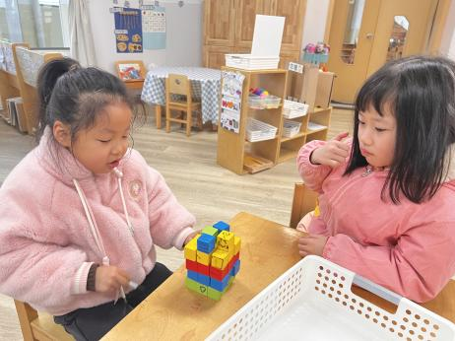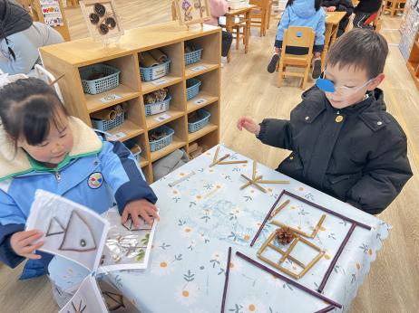
自然材料区
刘芷桐和姜昊言两位小朋友抓了一把木棍，按照图卡上的造型，在拼搭小房子，用长木棍建构房子的轮廓，用短木棒建构房子的窗户和门。
益智区
陈可芯和沙明钰两位小朋友在玩空间想象力的游戏，先将木块按照图卡上的形状进行摆放，然后在猜测运用到的木块数量，记录下来。
益智区
华欣语和刘一凡两位小朋友在玩马赛克拼图，两位小朋友选择了拼小乌龟，先将小乌龟所需要用到的马赛克拼图找了出来。

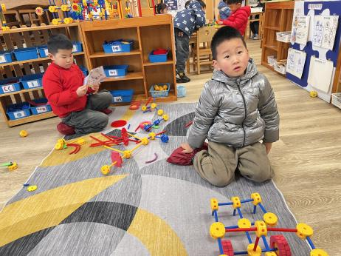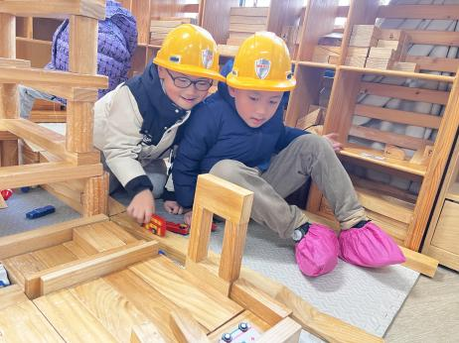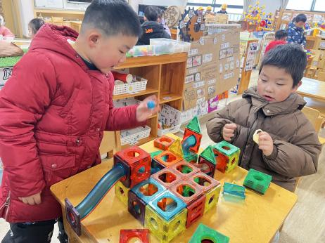
科探区
陈宇杰和李玉轩两位小朋友先建构了3*3的正方形，然后又用轨道连接正方形的前后，让小球行驶。
地面建构区
孙杰文和张铭浩两位小朋友在建构小汽车行驶的路线，并拿了一辆小汽车在模拟行驶路线。
万能工匠区
肖鹏源小朋友用黄色万能点和蓝色、红色的管道建构了一辆坦克，然后用粉色的齿轮建构了坦克的车轮。

3.集体活动
美术：我爱跳绳，这是一节命题画活动。跳绳活动对孩子来说是十分常见，十分熟悉的。马上就要跳绳比赛了，孩子们对此都很雀跃。本节活动中引导幼儿观察跳绳时人体的动态姿势，如：手脚是怎样协调的，手和绳子在上面的时候，脚是在地上的；手和绳子到下面的时候，脚是跳起来凌空的等等，绘画出人物在跳绳时的简单动态、典型特征。
幼儿有画游泳、跨栏、篮球运动等经验，了解一些人物运动时的简单姿态，但很难把这些姿势画出来。在绘画中，大部分幼儿能掌握一幅画中主次、远近等关系，少部分幼儿还出现不管什么情况下都是人大物小的问题。

4.户外活动
今天的户外活动：跳绳
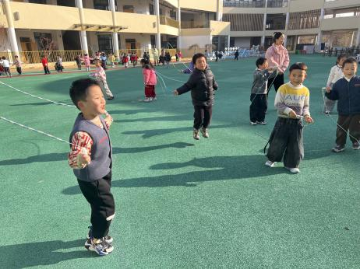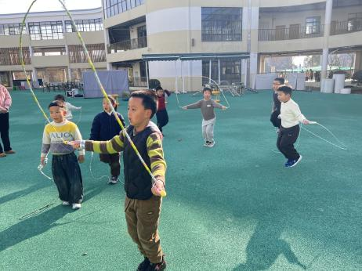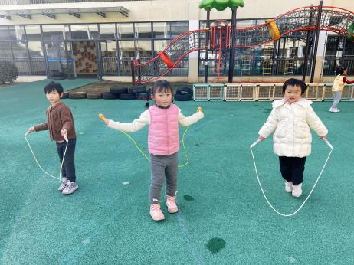

5.生活活动
早点：鲜牛奶、坚果、饼干。
午饭：小米饭、红焖羊肉、包菜炒香干、魔芋紫菜汤。
点心：沙琪玛。
水果：玉菇甜瓜、金桔。

